ODGOJNO – OBRAZOVNO PODRUČJE: UPOZNAVANJE ŠKOLE I RADNE OKOLINE
1. ZADATAK: ZBROJI BROJEVE!
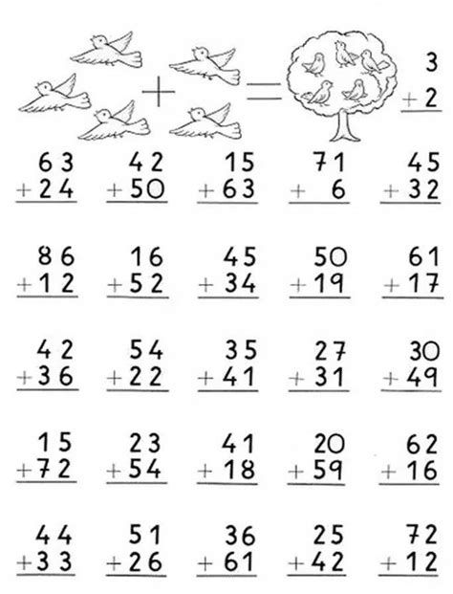
1. ZADATAK: ODUZMI BROJEVE!
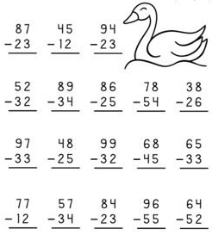

ZADATAK: ZBROJI UZ POMOĆ BROJEVNE CRTE! +
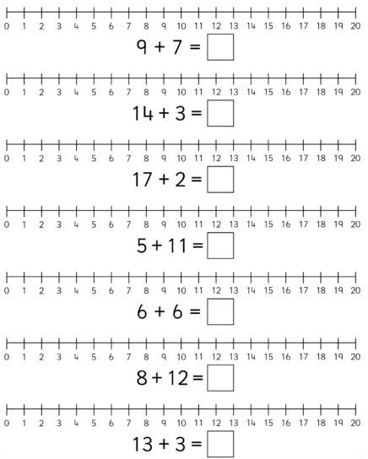

ZADATAK: ODUZMI UZ POMOĆ BROJEVNE CRTE!
